Международный День мира
21 сентября во всем мире отмечают Международный День мира. Этот День Генеральная Ассамблея объявила днем укрепления идеалов мира среди всех стран и народов.
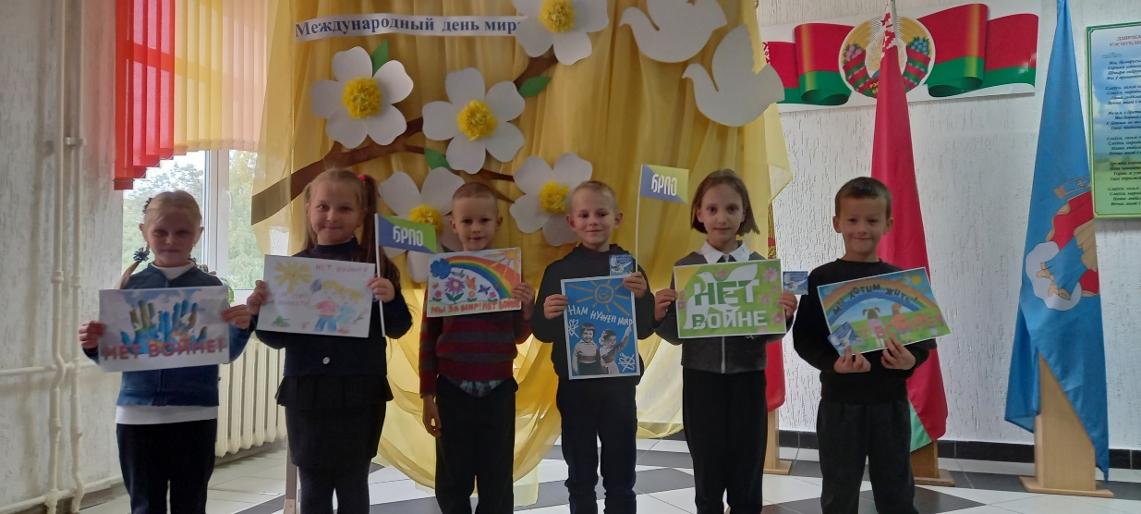
«Как хорошо под мирным небом жить» - под таким девизом стартовали пионерские акции ко Дню мира. Во время проведения акции «Мир во всем мире» старшие вожатые старалась привлечь внимание пионеров и октябрят к достижению стабильности в мире без каких-либо угроз и насилия. В учреждениях образования разместили фотозоны, где все желающие могли сфотографироваться и разместить фото в своих соцсетях и, тем самым, обратить внимание других на эту важную дату. Во всех пионерских дружинах учащиеся подготовили бумажных голубей, на которых записали свои пожелания добра и мира всем людям. Затем все голуби с пожеланиями были размещены на «Стене мира», оформленной в фойе школ.
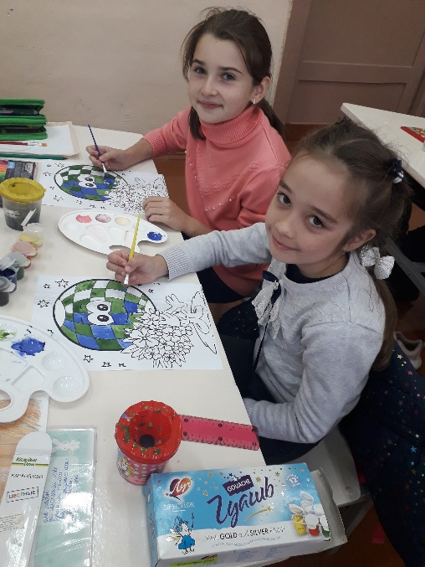
В пионерской дружине ГУО «Гимназия 6 г.Молодечно» в этот день прошли мероприятия, посвященные этому празднику. День начался с традиционной акции «Нам нужен МИР, тебе и мне». Активисты школы читали стихи о мире и дружбе, познакомили с историей появления Международного Дня мира. С интересом ребята 7 классов поучаствовали в квест-игре «Мир глазами детей».
«Мы за мир!» - под таким названием в пионерской дружине ГУО «Раёвский учебно-педагогический комплекс детский сад – базовая школы Молодечненского района» прошла акция, посвящённая Международному Дню мира. Участникам мероприятия особенно понравилась работа в творческой мастерской, где они нарисовали праздничные открытки и изготовили голубей, символов мира.
В ГУО «Марковская средняя школа Молодечненского района» в День мира говорили о мире и войне. Старшие пионеры – словами великих мира сего, а начальная школа – своими словами. Сошлись во мнениях: мир – бесценный дар, который нужно беречь! На переменах была проведена акция «Символы мира», в ходе которой ребята познакомились со знаками, символизирующими мир от древности до наших времен.
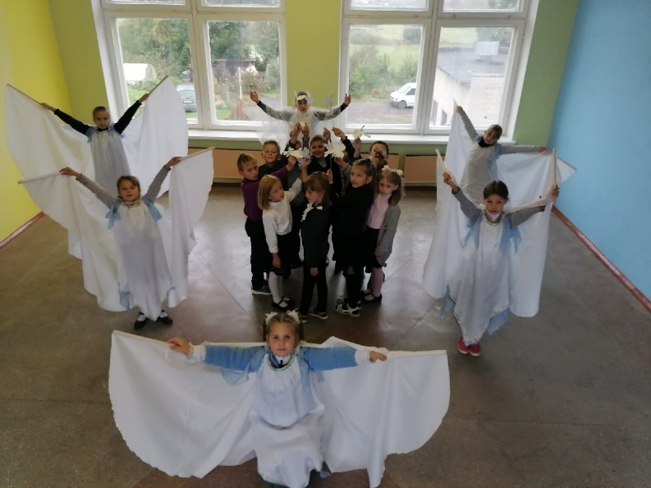
«Мы за мир на всей планете!» - под таким девизом в ГУО «Красненская средняя школа Молодечненского района» прошла социально-значимая акция детских и молодежных организаций. Активисты ОО «БРПО» рассказали в каком году был учрежден День Мира, о традициях этого дня. В память о погибших ради мира учащиеся зажгли свечу и почтили помять минутой молчания. В фойе школы прошла общешкольная акция «Мир для меня- это…». В течении дня, на перерывах, ребята подходили и писали на белых голубях, что значит для них слово «Мир».
Флешмоб «Летите, голуби, летите!», посвящённый Международному дню мира, прошёл в пионерской дружине имени Валентины Терешковой ГУО «Хожовская средняя школа Молодечненского района».
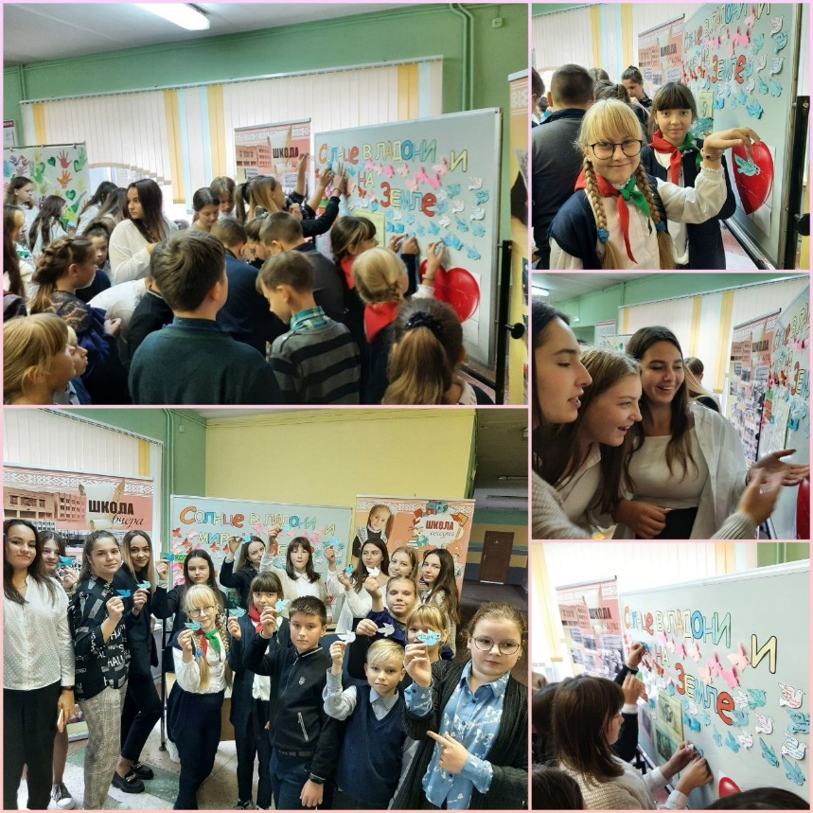
В этот день девизом в ГУО «Молодечненская средняя школа №1 имени Янки Купалы» стали слова «Мы за мир!». В учреждении образования были организованы музыкальные перемены, работала студия по нанесению аквагрима. В школе царила атмосфера добра, теплых дружеских отношений и праздника.

